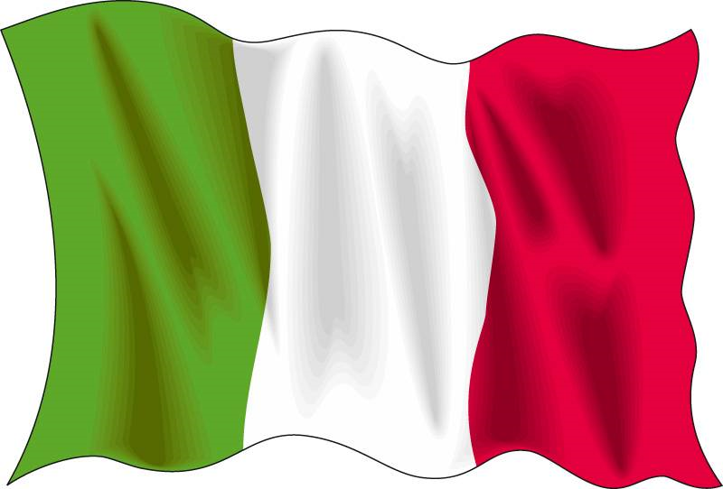
Italiensk Pubafton
Lördagen den 16/7 kl 19:00
Har vi en trevlig pubkväll med pizza
och italienska viner & öl.
Vi lyssnar och dansar till italiensk musik.

Varmt välkomna önskar Festkommittén

